

**寝室物联网管理系统**

**项**

**目**

**简**

**介**

**G3小组**

**版本：1.0**

编制人：胡子阳、徐洁岑 审核人：张晓钒

日期：2017.3.4 日期：2017.3.5

**修订历史**

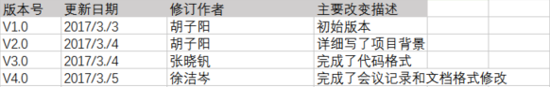

### 目录

1.项目背景

2.项目目标和总体规划

2.1项目目标

2.2项目规划

3.成员介绍及分工

4.技术路线概况

5.编程语言及组内代码规范

5.1编程语言

5.2组内代码规范

6.会议记录

## 1.项目背景

物联网，移动互联网是一个正在兴起的产业，就目前而言，有较大空间值得我们去探索和发现。当前，在新一代信息通信技术的冲击下，物联网正加速向城市管理、新能源、医疗、制造等其他领域渗透。特别是近年来，随着发达国家和地区纷纷出台物联网相关政策进行战略布局，希望在新一轮信息产业发展中抢占先机，全球物联网产业呈现快速增长的态势，物联网成为继计算机、互联网之后，世界信息产业的第三次浪潮。

以前的物联网通常采用ZigBee，蓝牙组网，但是随着近些年来人们对物联网低层硬件普遍的需求增加，催生出一系列的无线联网硬件，其中比较好的还是乐鑫信息科技（上海）有限公司研发的一款ESP8266WiFi模块，价格实惠、开发方便。由于开放了SDK（开发工具包）所以我们可以利用用arduinoIDE对他进行编程，烧写。

随着大学生生活条件的提高，以及学生寝室电器的多样化，寝室用电安全存在隐患。同时不少学生也因为长期在实验室，教室里面学习，希望能预约管理寝室的电器，比如空调预约，热水器预约等功能。

于是我们打算做这么一款寝室物联网管理系统，此系统能及时向公寓指导员发送楼层火灾及其他事故信息。学生能远程预约控制寝室电器。此系统支持同寝室的同学对电器使用的争议进行讨论。公寓指导员能根据寝室号及床号迅速联系到任意一个同学，对他进行指导。

然而项目组成员并没有实际的开发经验，只是稍作了解，我们抱着满腔的热情打算一步步实现这个项目。

## 2.项目目标和总体规划

### 2.1项目目标

本项目打算针对于学生寝室建立一套基于物联网的管理系统，学生能通过这套软件用手机APP远程设定自己寝室电器的工作情况，达到电器预约使用的目的。公寓指导员也能通过这套软件用手机APP查看楼层的安全状态，若发生火灾及其他安全问题，APP将第一时间通知公寓指导员以及各位同学。这款软件同时包含寝室内部同学的通信聊天功能，以解决电器开关争议问题。公寓指导员也能通过此软件定位到某一个学生，与其进行聊天对话。

产品主要包含一套寝室物联网管理系统APP，一套基于esp8266的硬件原型（侧重于开发APP）。

### 2.2项目规划

寝室里的硬件原型基于ESP8266开发，具有继电器，红外控制器等执行器，含有温湿度计，烟雾报警器等传感器（具体根据需求设计）

APP提供用户注册，登入功能、对电器的远程预约控制功能，对传感器数据的查看功能，寝室内部成员聊天功能，指导员查询寝室成员功能等（根据需求设计）

## 3.成员介绍及分工

成员介绍及分工情况表（暂定）

|  |  |  |
| --- | --- | --- |
| 成员 | 简介 | 分工 |
| 张晓钒  （组长） | 写过图书管理系统和机票购买系统。看过一点Android Studio开发的书 | 代码编写、团队管理、业务联系 |
| 徐洁岑 | 有acm比赛经历和APP的UI界面设计经历，并独立用python编写过飞机大战游戏，写过外包项目的可行性分析，对数据挖掘的算法有一定基础，编程能力较好 | UI设计、密码安全设计、算法优化、软件测试 |
| 胡子阳 | 熟悉物联网，对用AndroidStudio编程有一定的了解 | 物联网技术研究、可行性调查、需求分析 |

表1.1

注：此表的成员分工为暂定，根据实际情况将会做出合理的调整。

## 

## 4.技术路线概况

物联网低层硬件将采用主流的esp8266wifi模块以及继电器，红外发射器以及根据需求确定各种传感器和执行器。

软件将制作一款手机APP，与硬件之间的通信协议暂时定为轻量级的MQTT协议。用户与用户之间的聊天也将采用MQTT协议。

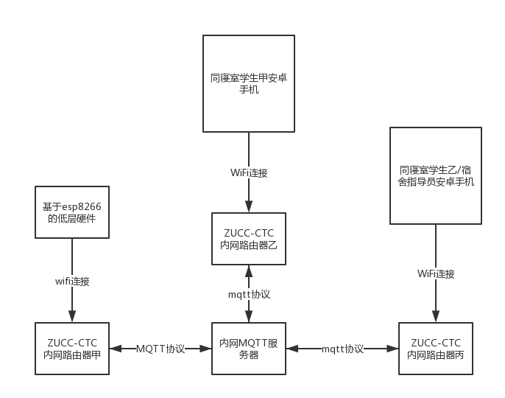

图1

如图1所示，esp8266低层硬件将通过esp8266的wifi连接zucc-ctc路由器，把传感器数据以及电器工作情况通过mqtt协议发送到我们布置在内网的一台服务器上，这时，同寝室同学甲乙将能通过安卓手机app收到这些信息。这个时候假设同寝室同学甲乙对电器开关情况有争议，可以直接通过如图所示的同寝室同学甲与乙之间的数据通路用mqtt协议进行聊天。从图中也可以看到就像学生乙一样，宿舍管理员也能通过这条数据路线直接获取各个寝室电器的情况，以及各种安全传感器的情况。同时能根据寝室索引搜索到同学甲。

## 5.编程语言及组内代码规范

### 5.1编程语言

各模块的编程语言表

|  |  |
| --- | --- |
| 板块 | 语言 |
| Android UI设计 | xml |
| Andriod 逻辑程序设计 | java |
| esp8266编程 | arduino |

表2

如表2所示，Android界面UI采用AndroidStudio里的xml语言，Android后台用Java编程。Esp8266底层代码用arduino语言（一种容易上手的类c语言）编程。

### 5.2组内代码规范

java代码规范

（一）命名规矩

1.代码中的命名均不能以下划线或美元符号开始，也不能以下划线或美元符号结束。

反例：_name /$name/name_/name$

2. 常量命名全部大写，单词间用下下划线隔开

3. 抽象类命名使用Abstract或Base开头；异常类命名使用Exception结尾；测试类命名以它要测试的类的名称开始，以Test结尾。

4. 中括号是数组类型的一部分，数组定义如下：String[] args;

反例：请勿使用String args[]的方式来定义

5. 包名统一使用小写

6. 杜绝完全不规范的缩写，避免望文生义

7. 所有编程相关的命名严禁使用拼音与英文混合的方式

（二）常量定义

1. 不允许出现任何未经定义的常量直接出现在代码中

2. long或Long初始赋值是，必须使用大写的L

（三）格式规矩

1. 大括号的使用约定。如果是大括号内为空，则简洁地写成{}即可，不需要换行；如果是非空代码块则：

1） 左大括号前不换行。

2） 左大括号后换行。

3） 右大括号前换行。

4） 右大括号后还有 else 等代码则不换行；表示终止右大括号后必须换行。

2. 左括号和后一个字符之间不出现空格；同样，右括号和前一个字符之间也不出现空格。

3. if/for/while/switch/do 等保留字与左右括号之间都必须加空格。

4. 任何运算符左右必须加一个空格。

说明： 运算符包括赋值运算符=、逻辑运算符&&、加减乘除符号、三目运行符等。

1. 代码块缩进 4 个空格，如果使用 tab 缩进，请设置成 1 个 tab 为 4 个空格。

正例： （涉及 1-5 点）

public static void main(String args[]) {

// 缩进 4 个空格

String say = "hello";

// 运算符的左右必须有一个空格

int flag = 0;

//关键词if与括号之间必须有一个空格，括号内的f与左括号，0与右括号不需要空格

if (flag == 0) {

System.out.println(say);

}

// 左大括号前加空格且不换行；左大括号后换行

if (flag == 1) {

System.out.println("world");

// 右大括号前换行，右大括号后有 else，不用换行

} else {

System.out.println("ok");

// 右大括号做为结束，必须换行

}

}

## 6.会议记录

会议名称： 关于寝室物联网管理系统的流程和分工安排

会议时间： 2017/2/28 12：20-13：30

会议地点： 浙江大学城市学院北秀美食广场

记录人： 徐洁岑

出席与列席会议人员

出席人：胡子阳、徐洁岑、张晓钒

会议人员：胡子阳、徐洁岑、张晓钒

缺席人员： 无

会议主持人：　　徐洁岑 　签字：　徐洁岑

主要议题：　　关于寝室物联网管理系统的流程和分工安排

发言记录：

徐洁岑：我们决定下要做的题目后要确定分工

胡子阳：我比较熟悉物联网我来写文档，你们要做好个人的介绍

张晓钒：那我来完成代码格式吧，徐洁岑你来做会议记录

徐洁岑：好的